Validando Sprint 2
“RehabControl”
[RC]
Fecha: [22/05/2026]

Tabla de contenido

Contenido
Datos del documento 3
Planilla product backlog con registro de avances día a día y validación del product owner. 4
Gráfico de avance del sprint 2. 4
Pila del producto actualizada. 4

Datos del documento

Histórico de Revisiones
Versión | Fecha | Descripción/cambio | Autor
1.0 | 22/05/2026 | Inicio sprint review | Diego Mattas

Información del Proyecto
Organización | Duoc UC. Escuela de Informática y Telecomunicaciones
Sección | 001_D
Proyecto (Nombre) | RehabControl
Fecha de Inicio | 23/03/2026
Fecha de Término | 25/06/2026
Patrocinador principal | Carlos Mackenzie
Docente | Juan Pablo Mellado / Mabel Alejandra Herrera

Integrantes
Rut | Nombre | Correo
20.811.570-7 | Salvador Bravo | Sa.bravo@duocuc.cl
20.101.137-k | Diego Mattas | di.mattas@duocuc.cl
21.029.574-7 | Nicolás Lizama | N.lizama@duocuc.cl

Planilla product backlog con registro de avances día a día y validación del product owner.

Historia | Tarea | Horas estimadas |  | Horas realizadas por día |  |  |  |  |  | Estado
 |  |  | Responsable | 1 | 2 | 3 | 4 | 5 | Total | (A/R)
Gestión de Citas | US-05-T01 | 8 | Diego Mattas | 2 | 2 | 2 | 2 | 0 | 8 | A
Gestión de Citas | US-05-T02 | 8 | Diego Mattas | 0 | 2 | 2 | 2 | 2 | 8 | A
Ejercicios Terapéuticos | US-06-T01 | 8 | Salvador Bravo | 3 | 3 | 2 | 0 | 0 | 8 | A
Ejercicios Terapéuticos | US-06-T02 | 8 | Salvador Bravo | 0 | 0 | 2 | 3 | 3 | 8 | A
Seguimiento del Paciente | US-07-T01 | 5 | Nicolás Lizama | 2 | 2 | 1 | 0 | 0 | 5 | A
Seguimiento del Paciente | US-07-T02 | 5 | Nicolás Lizama | 0 | 0 | 2 | 2 | 1 | 5 | A
Creación de Citas | US-12-T01 | 5 | Salvador Bravo | 1 | 1 | 1 | 1 | 1 | 5 | A
Creación de Citas | US-12-T02 | 5 | Diego Mattas | 0 | 1 | 1 | 2 | 1 | 5 | A
Cancelación de Citas | US-13-T01 | 3 | Salvador Bravo | 0 | 0 | 1 | 1 | 1 | 3 | A
Cancelación de Citas | US-13-T02 | 3 | Diego Mattas | 0 | 0 | 0 | 1 | 2 | 3 | A

Gráfico de avance del sprint 2.
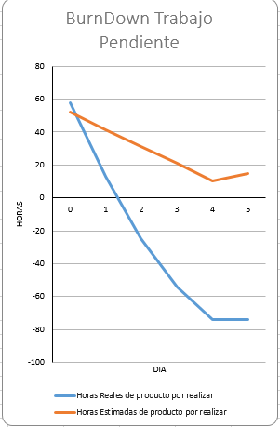

Pila del producto actualizada.
ID | Historia de Usuario | Estimación | Prioridad | Estado
US-01 | Crear Cuenta | 8 | Alta | Finalizado
US-02 | Inicio de Sesión | 8 | Alta | Finalizado
US-03 | Recuperar contraseña | 8 | Media | Finalizado
US-04 | Gestión de Pacientes | 16 | Alta | Finalizado
US-05 | Gestión de Citas | 16 | Alta | Finalizado
US-06 | Ejercicios Terapéuticos | 16 | Alta | Finalizado
US-07 | Seguimiento del Paciente | 10 | Alta | Finalizado
US-12 | Creación de Citas | 10 | Alta | Finalizado
US-13 | Cancelación de Citas | 6 | Media | Finalizado
US-14 | Registro de Evaluación Inicial | 16 | Alta | Pendiente
US-15 | Registro de Evolución Diaria | 10 | Media | Pendiente
US-16 | Historial Clínico | 10 | Media | Pendiente
US-17 | Gestión de Ejercicios(Fase Avanzada) | 16 | Media | Pendiente

